LAPORAN PRAKTIKUM
ALGORITMA DAN STRUKTUR DATA
TAHUN AKADEMIK 2025/2026



Disusun oleh :

Nama : Jordi Hanif Yulistyo
Nim : 251080200098
Kelompok : 6

PROGRAM STUDI INFORMATIKA
FAKULTAS SAINS DAN TEKNOLOGI
UNIVERSITAS MUHAMMADIYAH SIDOARJO

LEMBAR PERSETUJUAN
Telah Diperiksa Dan Disetujui
Isi Laporan ini
LAPORAN PRAKTIKUM
ALGORITMA DAN STRUKTUR DATA
Disusun Oleh :
Nama : Jordi Hanif Yulistyo
Nim : 251080200098
Kelompok : 6
Mengetahui,
Laboran Informatika
(Melina Atikawati S.Kom.)

PROGRAM STUDI INFORMATIKA
FAKULTAS SAINS DAN TEKNOLOGI
UNIVERSITAS MUHAMMADIYAH SIDOARJO
2025 – 2026

Kata Pengantar
Alhamdulillah segala puji syukur atas kehadiran Allah SWT yang telah memberikan rahmat dan hidayahnya sehingga penyusun dapat menyelesaikan Laporan Praktikum Judul Praktikum ini tanpa halangan yang berarti.
Keberhasilan penyusun dalam menyusun Laporan Praktikum Judul Praktikum ini tidak lepas dari bantuan berbagai pihak. Untuk itu saya selaku penyusun menyampaikan terima kasih yang sebesar-besarnya kepada:
- Ir. Iswanto, ST., M.MT., selaku Dekan Fakultas Sains dan Teknologi Universitas Muhammadiyah Sidoarjo.
- Ade Eviyanti, S.Kom., M.Kom., selaku Kepala Program Studi Informatika Universitas Muhammadiyah Sidoarjo.
- Yunianita Rahmawati, S.Kom. M.Kom., selaku Dosen Algoritma dan Struktur Data Universitas Muhammadiyah Sidoarjo
- Melina Atikawati, S.Kom., selaku Laboran Informatika Universitas Muhammadiyah Sidoarjo.
- Nadya Mulya Islami, selaku Asisten praktikum yang telah membantu terlaksananya Praktikum Algoritma dan Struktur Data.
- Keluarga dan teman-teman yang telah memberi bantuan baik materi maupun spiritual dalam pembuatan Laporan Praktikum Nama Praktikum.
Saya selaku penyusun menyadari bahwa laporan ini masih jauh dari kesempurnaan, untuk itu penyusun sangat mengharapkan kritik dan saran dari berbagai pihak yang bersifat membangun.
Akhir kata, semoga laporan ini menjadi referensi untuk menambah wawasan para pembaca dan tentunya dapat memberikan manfaat sebagaimana yang diharapkan.
Sidoarjo, 5 Mei 2026

(Jordi Hanif Yulistyo)

BAB I
PENDAHULUAN
- PROFIL LABORATORIUM
Laboratorium Terpadu Fakultas Sains dan Teknologi digunakan sebagai pusat pembelajaran secara praktik dan eksperimental. Mahasiswa diharapkan akan dapat menerapkan materi kuliah secara langsung pada alat yang telah disediakan, mempelajari alat secara langsung, melakukan pengambilan data, penelitian, dan konsultasi. Dalam laboratorium ini terdapat 7 Program Studi yaitu: Informatika, Teknik Mesin, Teknik Industri, Teknik Elektro, Teknik Sipil, Agroteknologi, Teknologi Pangan.
      - Visi Laboratorium
Menjadi laboratorium terpadu yang unggul dan inovatif dalam pengembangan sains dan teknologi berdasarkan nilai-nilai Islam untuk kesejahteraan masyarakat tingkat ASEAN pada tahun 2038.
      - Misi Laboratorium
- Melaksanakan kegiatan praktikum sebagai penerapan teori yang didapat selama perkuliahan.
- Menyediakan sarana dan prasarana untuk kegiatan penelitian dalam bidang rekayasa IPTEKS yang mendukung proses pembelajaran untuk kesejahteraan masyarakat.
- Menyediakan sarana dan prasarana untuk kegiatan pengabdian kepada masyarakat dalam rekayasa IPTEKS berbasis potensi lokal untuk kesejahteraan masyarakat.
- Memberikan layanan kerjasama dengan instansi pemerintah/swasta/baik dalam maupun luar negeri yang berkelanjutan untuk menguatkan Catur Dharma Perguruan Tinggi Muhammadiyah (pendidikan pengajaran, penelitian, pengabdian dan Al Islam Kemuhammadiyahan).
- Memberikan layanan pengujian, analisis, dan sertifikasi yang dapat dipertanggungjawabkan keakuratannya dan keabsahannya.

- MANAJEMEN LABORATORIUM
      - Definisi
- Praktikum Algoritma dan Struktur Data adalah kegiatan akademis yang wajib dilakukan oleh setiap Mahasiswa Program Studi Informatika yang telah menempuh matakuliah prasyarat Algoritma dan Struktur Data. Praktikum ini berbentuk praktik coding yang menekankan aspek kognitif atau berbentuk magang kerja di laboratorium yang menekankan aspek psikomotorik diikuti aspek kognitif.
- Ka. Prodi adalah penanggung jawab secara administratif segala aktivitas yang ada di lingkungan Program Studi Informatika.
- Ka. Lab adalah penanggung jawab secara administratif segala aktivitas yang ada di laboratorium terpadu fakultas sains dan teknologi.
- Laboran adalah wakil Ka. Lab dalam melaksanakan aktivitas sehari-hari yang ada di lingkungan masing-masing laboratorium program studi.
- Dosen pembimbing praktikum tim staf pengajar yang dibentuk oleh Program Studi yang bertugas membuat modul praktikum, menguji mahasiswa dan membimbing mahasiswa dalam penulisan laporan praktikum secara menyeluruh.
- Monitoring merupakan pemantauan yang dilakukan oleh Dosen pembimbing praktikum dan Ka. Lab untuk mengecek pelaksanaan praktikum oleh mahasiswa. Monitoring dilakukan secara acak dan minimum sekali dilakukan dalam satu periode pelaksanaan praktikum.
- Logsheet adalah lembar kerja yang berisi aktivitas kerja mahasiswa yang diketahui dan ditandatangani oleh asisten praktikum.
- Ujian pretest dan posttest praktikum adalah ujian yang dilaksanakan sebelum dan sesudah pelaksanaan praktikum yang dilakukan oleh asisten laboratorium dan dosen pembimbing untuk memperoleh nilai praktikum.
- Laporan praktikum adalah naskah laporan praktikum yang ditulis sesuai dengan panduan penulisan praktikum di laboratorium yang sudah direvisi setelah ujian dan melaporkan aktivitas pelaksanaan praktikum di laboratorium. Laporan praktikum dibuat dalam bentuk hardcopy dan softcopy.
      - Waktu Dan Tempat Pelaksanaan
Waktu praktikum sesuai dengan jadwal yang telah ditentukan. Tempat pelaksanaan praktikum di Laboratorium yang sudah tercantum pada jadwal.
- Jumlah tatap muka ditentukan dengan jumlah kelompok mahasiswa praktikum dengan pertimbangan memaksimalkan penggunaan peralatan praktikum, kapasitas laboratorium mampu menampung maksimal 40 mahasiswa praktikum.
- Lama praktikum setiap kelompok adalah 16 jam tatap muka ini dibagi dalam dua sesi, sesi hari pertama 8 jam tatap muka istirahat 1 jam kemudian sesi hari kedua 8 jam tatap muka istirahat 1 jam.
      - Waktu Dan Tempat Pelaksanaan
Laboratorium Terpadu berada di bawah struktur Fakultas Sains dan Teknologi Universitas Muhammadiyah Sidoarjo, seperti pada Gambar 1.1 berikut:
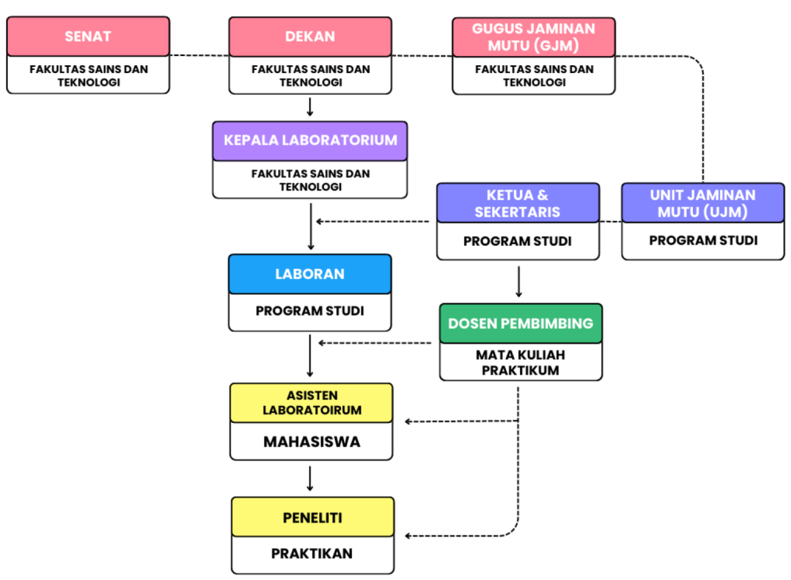
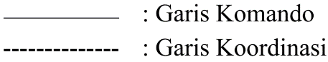
Gambar 1.1 Bagan Laboratorium Terpadu Fakultas Sains dan Teknologi
Keterangan:

- SISTEM PENGELOLAAN
      - Tugas pihak terkait:
- Praktikum
- Mendaftar sebagai calon praktikan.
- Mengikuti praktikum sesuai jadwal.
- Konsultasi kepada asisten dan dosen pembimbing.
- Membuat laporan praktikum.
- Mengikuti ujian akhir praktikum.
- Asisten Praktikum
- Menyiapkan segala perlengkapan praktikum.
- Menyiapkan segala perlengkapan praktikum.
- Membimbing perbaikan laporan praktikum.
- Membimbing praktikan membuat laporan.
- Memberikan nilai praktikum.
- Perawatan laboratorium
- Laboran
- Membuat daftar peserta praktikum.
- Menyusun jadwal praktikum.
- Melakukan pengecekan dan perawatan segala perlengkapan di laboratorium.
- Mengevaluasi kegiatan praktikum.
- Dosen Pembimbing
- Mendampingi kegiatan praktikum.
- Membimbing perbaikan laporan praktikum.
- Memberikan penilaian hasil praktikum.
- Kepala Laboratorium
- Mengkoordinasikan laboran dan asisten praktikum.
- Mengajukan penambahan alat praktikum.
- Membuat program kerja tahunan.
- Menjalin kerjasama antar laboratorium internal maupun eksternal.

- PROSEDUR DAN MEKANISME
Langkah-langkah yang dilakukan oleh Laboran, Asisten, Mahasiswa, Dosen dan Ka. lab disajikan dalam diagram alir pada gambar 1.2.
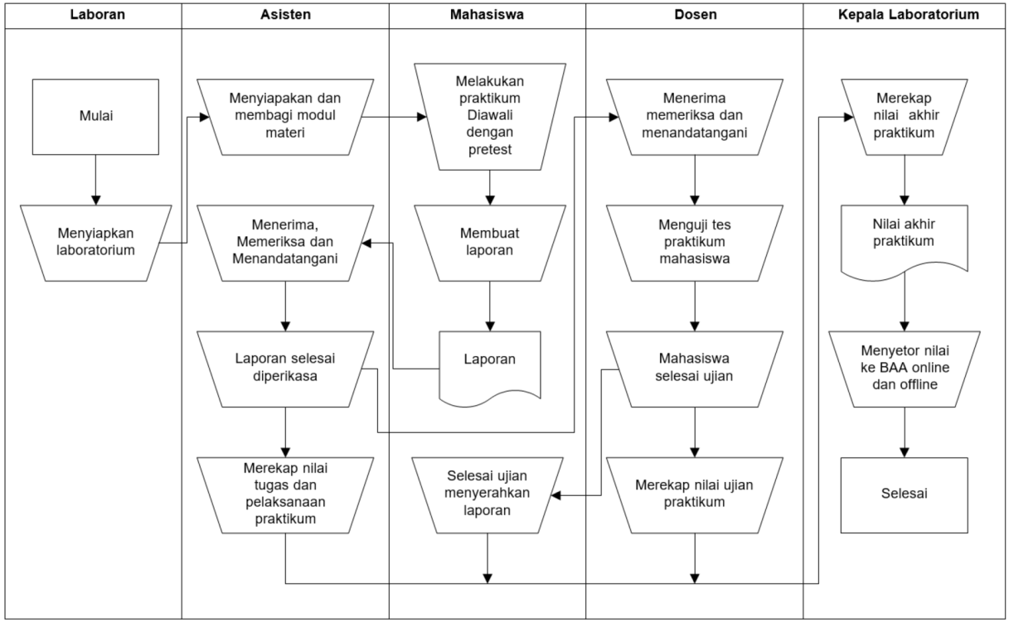
Gambar 1.2 Diagram alir Langkah-langkah yang Dilakukan oleh Kepala Laboratorium, Mahasiswa, Asisten, Laboran dan Dosen Praktikum pada pelaksanaan praktikum.
Penjelasan :
- Laboran menyiapkan laboratorium dan perlengkapannya, peralatan alat-alat kelengkapan praktikum yang dipinjam praktikan ditulis dalam form peminjaman alat yang ditandatangani asisten dan perwakilan praktikan sebagai penanggung jawab peralatan.
- Asisten menyiapkan materi praktikum berdasarkan modul praktikum.
- Mahasiswa melaksanakan pretest terlebih dahulu kemudian dilanjutkan dengan praktikum didampingi asisten, di monitoring dosen pembimbing dan Ka. Lab secara acak.
- Mahasiswa membuat Logsheet dan diserahkan kepada asisten pada pertemuan berikutnya.
- Mahasiswa wajib absen untuk setiap sesi tatap muka praktikum, yang dilakukan oleh asisten praktikum.
- Asisten memeriksa dan menandatangani asistensi laporan praktikum mahasiswa, yang poin koreksinya sesuai dengan petunjuk penulisan laporan praktikum kemudian yang menjadi poin utama dalam koreksi diantaranya:
Unsur originalitas
Kesesuaian materi laporan dengan job sheet yang dikerjakan
Kedalaman analisis data
Sistematika laporan sesuai panduan.
- Laporan yang sudah dikoreksi dikembalikan lagi kepada mahasiswa, untuk menjadi pertimbangan penulisan laporan yang lebih baik sebelum maju asistensi ke dosen pembimbing.
- Pada akhir praktikum, Dosen memberikan tes/ujian yang harus diikuti oleh semua mahasiswa praktikum.
- Dosen menyerahkan nilai hasil tes/ujian praktikum yang dilaksanakan mahasiswa ke Kepala Laboratorium.
- Asisten merekap nilai praktikum [10%P (tugas Pralab) + 10%K (Kehadiran) + 10% AS (Asistensi) + 10%LS (Laporan Sementara) + 30% LP (Laporan Praktikum) + 30%SH (Seminar Hasil / Ujian Praktikum)], kemudian Asisten menyerahkan nilai ke Laboran.
- Mata Kuliah Praktikum
Mata kuliah praktikum merupakan mata kuliah untuk mencapai capaian pembelajaran keterampilan khusus sekaligus pengetahuan. Penilaian untuk mata kuliah Praktikum meliputi aspek:
- Pralab (P)
- Kehadiran (K)
- Asisten (AS)
- Laporan Sementara (LS)
- Seminar Hasil (SH)
Sehingga dapat dirumuskan penilaian KKN sebagai berikut:
- Laboran merekap nilai praktikum dan menyerakhan nilai ke dosen pengampu yang nantinya nilai praktikum dimaukkan nilau tugas dari kompilasi
[5%K (Kehadiran) + 5%P (Aktifitas Partisipasi Aktif) + 20%Pro (Hasisl Proyek) + 10%Q (Quiz) + 20%T (Tugas) + 20%UTS (Ujian Tengah Smester + 20%UAS (Ujian Akhir Semester)].
Keterangan:
Kehadiran (K)
Aktivitas Partisipasi Aktif (P)
Hasil Proyek (Pro)
Quiz (Q)
Tugas (T)
Ujian Tengah Semester (UTS)
Ujian Akhir Semester (UAS)
- Mahasiswa dinyatakan lulus praktikum dengan nilai minimal adalah C range nilai tertera seperti pada table 1.1 berikut
Huruf | Angka | Range Nilai
A | 4,00 | 85 ≤ NA ≤ 100
A- | 3,67 | 80 ≤ NA < 85
B+ | 3,33 | 75 ≤ NA < 80
B | 3,00 | 70 ≤ NA < 75
B- | 2,67 | 65 ≤ NA < 70
C+ | 2,33 | 60 ≤ NA < 65
C | 2,00 | 55 ≤ NA < 60
D | 1,00 | 40 ≤ NA < 55
E | 0,00 | 0 ≤ NA < 40
Tabel 1.3 Range nilai huruf dan angka

- TATA TERTIB
Tata Tertib yang harus di patuhi bai\k oleh peneliti maupun praktikan pada saat menggunakan laboratorium adalah sebagai berikut
      - Praktikum dilaksanakan tepat waktu sesuai dengan jadwal yang ditetapkan.
      - Mahasiswa yang terlambat datang atau absen harus memberikan surat/bukti yang dapat dipercaya.
      - Mahasiswa diperkenankan pindah kelompok/jam/hari praktikum dengan syarat mengkonfirmasi H-3 sebelum pelaksanakan praktikum melalui Asisten Laboratorium.
      - Mahasiswa yang tidak hadir pada saat jadwal yang telah ditentukan diperkenankan mengikuti praktikum berikutnya dengan syarat penilaian sebelumnya akan dinilai kosong, jika ingin melakukan penambahan jam harus koordinasi dengan asisten laboratorium.
      - Mahasiswa harus meminjam alat praktikum dengan cara mengisi lembaran form pinjam alat yang tersedia.
      - Praktikum dianggap selesai jika mahasiswa telah menyerahkan laporan sementara dan alat yang dipinjam dalam keadaan baik, bersih, dan rapi.
      - Kerusakan alat yang dipinjam oleh mahasiswa menjadi tanggung jawab penuh kelompok mahasiswa yang bersangkutan.
      - Selama praktikum berlangsung, mahasiswa dilarang merokok, makan, bergurau, bermain alat, menghidupkan HandPhone, atau pun keluar masuk ruangan tanpa seijin dosen pembimbing/asisten pendamping.
      - Mahasiswa yang dinyatakan tidak lulus praktikum harus mengulang dijadwal praktikum berikutnya.
      - Laporan praktikum diserahkan ke laboratorium paling lambat 2 minggu dari pelaksanaan praktikum, jika lebih dari itu maka akan dikenakan sanksi sesuai arahan dari asisten laboratorium/laboran.

- PENGGUNAAN LABORATORIUM
Penggunaan Praktikum harus sesuai aturan yang berlaku yang sudah di jelaskan diatas dan lebih penekanan dan kesimpulannya sebagai berikut :
      - Pengguna laboratorium khususnya mahasiswa praktikum, adalah mereka yang terdaftar sebagai praktikan yang dikeluarkan oleh DA.
      - Penggunaan alat-alat praktikum sesuai dengan petunjuk kerja yang ada pada modul praktikum dengan sepengetahuan asisten laboratorium.
      - Pemimjaman kelengkapan alat-alat praktikum dengan mengisi form pemimjaman yang telah disediakan sesuai dengan modul praktikum.
      - Pelanggaran atas aturan ini dikenakan sanksi tidak dapat mengikuti praktikum berikutnya.
      - Asisten harus melaporkan terjadinya pelanggaran ke laboran dan mencatat pelanggaran yang terjadi.
      - Kerusakan karena kelalaian praktikan menjadi tanggung jawab praktikan yang bersangkutan.

- KESEHATAN DAN KESELAMATAN KERJA
Adapun keselamatan kerja yang harus di patuhi oleh seluruh mahasiswa, asisten lab ataupun dosen sebagai berikut :
      - Pada saat akan memasuki ruang laboratorium, peneliti/mahasiswa/dosen melakukan pengisian pada barcode yang terdapat di depan tiap pintu laboratorium atau melalui link : bit.ly/SafetyLabTerpaduSAINTEK
      - Laboran/Asisten Laboratorium menyiapkan alat dan bahan sebelum digunakan.
      - Pengguna laboratorium diwajibkan menaati semua petunjuk keselamatan kerja dan memakai alat-alat perlindungan diri yang diwajibkan.
      - Pengguna laboratorium mengisi logbook yang terdapat pada tiap ruang laboratorium
      - Apabila terdapat pelanggaran penggunaan Alat Pelindung Diri (APD) maupun peraturan lain yang ditetapkan, laboran/asisten laboratorium berhak memberikan sanksi.

BAB II
KURIKULUM

A. PENDAHULUAN
Mata kuliah algoritma dan struktur data merupakan salah satu matakuliah utama yang ada di Jurusan Informatika Universitas Muhammadiyah Sidoarjo dengan kode matakuliah INF23207, 4 SKS. Kompetensi pada matakuliah ini yakni: (1) Definisi dan konsep algoritma pemrograman; (2) Notasi dan struktur dasar program (review).; (3) Konsep array / list; (4) Pointer dan linked list; (5) Queue, stack, tree, graph; (6) Algoritma Sorting; (7) Algoritma Searching; (8) Penerapan berbagai macam struktur data ke dalam algoritma sorting dan searching. Tujuan dari matakuliah ini yaitu Memiliki pengetahuan yang memadai terkait cara kerja sistem komputer dan mampu menerapkan/menggunakan berbagai algoritma/metode untuk memecahkan masalah pada suatu organisasi, Kemampuan mengimplementasi kebutuhan computing dengan mempertimbangkan berbagai metode/algoritma yang sesuai.

B. TUJUAN PEMBELAJARAN
Tujuan pembelajaran mata kuliah praktikum adalah mampu menjelaskan bagaimana sistem komputer bekerja, serta bagaimana algoritma dan metode dapat diterapkan untuk memecahkan masalah pada organisasi, mampu mengimplementasikan kebutuhan computing dengan metode/algoritma yang sesuai dalam konteks praktek computing.

C. PRASYARAT MATAKULIAH
Syarat teknis untuk melaksanakan praktikum Algoritma dan Pemrograman adalah Mahasiswa telah menempuh mata kuliah Algoritma dan Struktur Data (INF23207)

D. SILABUS PERKULIAHAN
Silabus modul praktikum mengacu pada kurikulum program studi Informatika Fakultas Sains dan Teknologi Universitas Muhammadiyah Sidoarjo pada tahun 2024 seperti berikut ini :
- Array, Pointer, dan Struktur.
- Linked List.
- Stack.
- Queue.
- Rekursif.
- Sorting.

E. DIAGRAM PENCAPAIAN KOMPETENSI
Modul praktikum “Algoritma dan Struktur Data” merupakan modul yang terdapat dalam mata kuliah Algoritma dan Struktur Data dengan kode INF23207, sehingga sebagai berikut ini
INF23207
(Semester 2)

Keterangan :
INF23207 : Algoritma dan Struktur Data

F. RENCANA PELAKSANAAN PEMBELAJARAN
Skenario pembelajaran yang digunakan saat Algoritma dan Struktur Data sebagai berikut
RENCANA PELAKSANAAN PEMBELAJARAN (RPP)
TAHUN AJARAN 2025/2026
Satuan Pendidikan : Universitas Muhammadiyah Sidoarjo
Mata Kuliah : Algoritma dan Struktur Data
Program Studi : S1 Informatika
Semester : 2
Materi Pokok : Praktikum Algoritma dan Struktur Data
Alokasi Waktu : 180 Menit
- Kompetensi Dasar
Mata kuliah ini memberikan pemahaman struktur data dan penerapannya menggunakan berbagai algoritma pengurutan dan pencarian data
- Tujuan Pembelajaran
- Mahasiswa dapat memahami Pengenalan Algoritma
- Mahasiswa dapat memahami Struktur Data Dasar
- Mahasiswa dapat memahami Penerapan struktur Data
- Mahasiswa dapat memahami Pencarian dan Pengurutan
- Mahasiswa dapat memahami Rekursi
- Mahasiswa dapat memahami Aplikasi Algoritma dan Struktur

PROGRAM STUDI INFORMATIKA
FAKULTAS SAINS DAN TEKNOLOGI
UNIVERSITAS MUHAMMADIYAH SIDOARJO
2025 – 2026
Lembar Asistensi

Praktikum Algoritma dan Struktur Data
Pokok Bahasan 1
Judul : Struktur Data, Array, Pointer, dan
Struktur
Nama : Jordi Hanif Yulistyo
NIM : 251080200098
Kelompok : 6
Dilaksanakan : 5 Mei 2026
Mengetahui,
Dosen Praktikum Asisten Praktikum

(Yunianita Rahmawati, S.Kom. M.Kom.,) (Nadya Mulya Islami)

BAB III
MATERI MODUL
POKOK BAHASAN 1
Struktur Data, Array, Pointer, dan Struktur

A. PENDAHULUAN
Pada pokok bahasan ini berisi penjelasan disertai contoh mengenai konsep struktur data, array, pointer, dan struktur yang menjadi pemahaman dasar bagi mahasiswa sebelum mempelajari struktur data, dimana konsep array, pointer, dan struktur digunakan untuk merepresentasikan sebuah struktur data

B. TUJUAN
Setelah mempelajari bab ini diharapkan mahasiswa dapat :
- Mengetahui konsep dasar struktur data..
- Memahami konsep array, pointer, dan struktur.

C. PENYAJIAN (TUTORIAL)
- Konsep Dasar Struktur Data
Struktur data adalah sebuah bagian dari ilmu pemrograman dasar yang mempunyai karakteristik yang terkait dengan sifat dan cara penyimpanan sekaligus penggunaan atau pengaksesan data. Struktur data bertujuan agar cara merepresentasikan data dalam membuat program dapat dilakukan secara efisien dalam pengolahan di memori dan pengolahan penyimpanan dari program ke storage juga lebih mudah dilakukan.
- Konsep Dasar Array
Array adalah kumpulan elemen-elemen data. Kumpulan elemen tersebut mempunyai susunan tertentu yang teratur. Jumlah elemen terbatas, dan semua elemen mempunyai tipe data yang sama. Jenis-jenis array :
- Array Satu Dimensi
Struktur array satu dimensi dapat dideklarasikan dengan bentuk umum berupa :
tipe_var nama_var [ukuran];
dengan :
- tipe_var : untuk menyatakan jenis elemen array (misalnya int, char, unsigned).
- nama_var : untuk menyatakan nama variabel yang dipakai.
- ukuran : untuk menyatakan jumlah maksimal dengan elemen array.
Contoh :
float nilai_ujian [5];
- Array Dua Dimensi
Tipe data array dua dimensi biasa digunakan untuk menyimpan, mengolah maupun menampilkan suatu data dalam bentuk tabel atau matriks. Untuk mendeklarasikan array agar dapat menyimpan data adalah :
tipe_var nama_var [ukuran1][ukuran2];
dimana :
- ukuran1 menunjukkan jumlah atau nomor baris.
- ukuran2 menunjukkan jumlah atau nomor kolom
Jumlah elemen yang dimiliki array dua dimensi dapat ditentukan dari hasil perkalian : ukuran1 x ukuran2. Seperti halnya pada array satu dimensi, data array dua dimensi akan ditempatkan pada memori secara berurutan.
- Array Multidimensi / Dimensi Banyak
Array berdimensi banyak atau multidimensi terdiri dari array yang tidak terbatas hanya dua dimensi saja. Bentuk umum pendeklarasian array multidimensi adalah :
tipe_var nama_var [ukuran1][ukuran2]…[ukuran n];
contoh :
int data_angka [3][6][6];
yang merupakan array tiga dimensi.

Mengakses Elemen Array :
Dalam bahasa C++, data array akan disimpan dalam memori pada alokasi yang berurutan. Elemen pertama biasanya mempunyai indeks bernilai 0. Contoh :
float nilai_tes[5];
Jika pada contoh di atas, variabel nilai_tes mempunyai 5 elemen, maka elemen pertama mempunyai indeks sama dengan 0, elemen kedua mempunyai indeks 1, dan seterusnya. Bentuk umum pengaksesan suatu elemen variable array adalah :
nama_var[indeks];
Gambar berikut memperlihatkan urutan komponen array dalam memori. Untuk variable array nilai_tes :
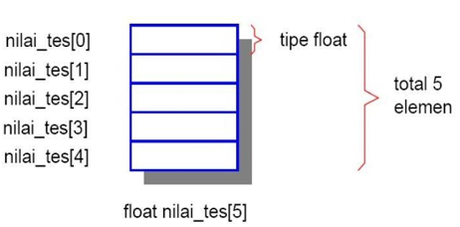
Gambar 1.3 Struktur Array Satu Dimensi

Inisialisasi Array
Array dapat diinisialisasikan secara langsung saat pertama kali dideklarasikan (efisien untuk array berdimensi sedikit).
Contoh :
int x[2]={1,2};
Array dapat dideklarasikan terlebih dahulu, baru kemudian diisi elemennya. Contoh :
int x[2];
x[0]=1;
x[1]=2;
- Konsep Dasar Pointer
Pointer adalah sebuah variabel yang berisi lamat variable yang lain. Suatu pointer dimaksudkan untuk menunjuk ke suatu alamat memori sehingga alamat dari suatu variabel dapat diketahui dengan mudah. Deklarasi ponter:
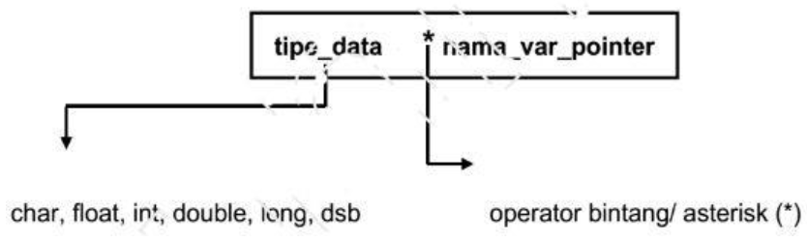
Operator pointer :
- Operator ‘&’ : untuk mendapatkan alamat memori operand atau variabel pointer.
- Operator : ‘*’ : untuk mengakses nilai data operand atau variabel pointer.
- Konsep Dasar Struktur
Struktur adalah koleksi dari variabel yang dinyatakan dengan sebuah nama, dengan sifat setiap variabel dapat memiliki tipe yang berlainan. Struktur biasa dipakai untuk mengelompokkan beberapa informasi yang berkaitan menjadi sebuah satu kesatuan. Contoh sebuah struktur adalah informasi data tanggal, yang berisi tanggal, bulan, dan tahun.

Mendeklarasikan Struktur
Contoh pendefinisian tipe data struktur adalah :
struct data_tanggal
{int tanggal;
Masing-masing tipe dari elemen struktur dapat berlainan. Adapun variabel_struktur1 sampai dengan variabel_strukturM menyatakan bahwa variabel struktur yang dideklarasikan bisa lebih dari satu. Jika ada lebih dari satu variabel, antara variabel struktur dipisahkan dengan tanda koma.

Mengakses Elemen Struktur
Elemen dari struktur dapat diakses dengan menggunakan bentuk :
variabel_struktur.nama_field
Antara variabel_struktur dan nama_field dipisahkan dengan operator titik (disebut operator anggota struktur). Contoh berikut merupakan instruksi untuk mengisikan data pada field tanggal :
{
tgl_lahir.tanggal=30
int bulan;
int tahun;
};
Yang mendefinisikan tipe struktur bernama data_tanggal, yang terdiri dari tiga buah elemen berupa tanggal, bulan, dan tahun. Bentuk umumdalam mendefinisikan dan mendeklarasikan struktur adalah :
struct nama_tipe_struktur
{
Tipe field1;
Tipe field2;
Tipe field3;
} variabel_struktur1...variabel_strukturM;

LEMBAR KERJA DAN TUGAS
- Program pangkat dengan array dimensi satu.
#include <stdio.h>
#include <iostream>
#include <conio.h>
using namespace std;

int main() {
int square[100]; // --> Array 1 dimensi dengan tempat yang dipesan sebanyak 100
int i;
int k;

// Perhitungan
for (i = 0; i < 10; i++) // angka yang ditampilkan 1-10
{
k = i + 1;
square[i] = k * k;
printf("\n Pangkat dari %d adalah %d", k, square[i]);
}
_getch();
return 0;
}
Hasil Output:
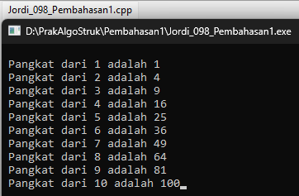

- Program Array dimensi dua
#include <stdio.h>
#include <iostream>
#include <conio.h>
using namespace std;

void printArray(int [][3]); //-->Penulisan array 2 dimensi

int main() {
// Pengisian elemen array
int matrik1[2][3] = {{1, 2, 3}, {4, 5, 6}},
matrik2[2][3] = {1, 2, 3, 4, 5},
matrik3[2][3] = {{1, 2}, {4}};

printArray(matrik1);
printArray(matrik2);
printArray(matrik3);
_getch();
return 0;
}

// Prosedur tampilan array
void printArray(int a[][3]) {
int i, j;
for (i = 0; i <= 1; i++) {
for (j = 0; j <= 2; j++) {
printf("%d ", a[i][j]);
}
printf("\n");
}
}
Hasil Output:
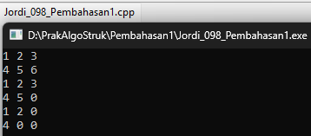

- Program Pointer
#include <stdio.h>
#include <iostream>
#include <conio.h>
using namespace std;

// cetak p dan *p void
main(void) {
int v = 7, *p; // untuk mengakses nilai data
p = &v; // untuk mendapatkan alamat memori

cout << "Nilai v = " << v;
cout << endl;
cout << endl;
cout << "Nilai *p = " << *p;
cout << endl;
cout << endl;
cout << "Alamatnya = " << p;
_getch();
}
Hasil Output:
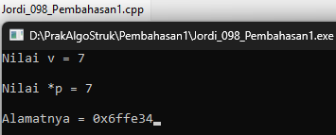

- Mendeklarasikan struktur, memasukkan, dan menampilkan data struktur.
//No 4
#include <stdio.h>
#include <string.h>
#include <stdlib.h>
#include <iostream>
#include <conio.h>
using namespace std;

#define MAX 10 //-->max untuk nilai

struct dtnilai //-->prosedur struktur
{
char nim[13];
char nama[30];
double nilai[MAX];
};

int main() {
...
Hasil Output :
...
struct dtnilai data;
int i, jml;
char strnilai[5], strjum[5];

printf("NIM : ");
gets(data.nim);
cout << endl;

printf("Nama : ");
gets(data.nama);
cout << endl;

printf("Jumlah Test: ");
gets(strjum);
jml = atoi(strjum);
cout << endl;

for (i = 0; i < jml; i++) {
printf("Nilai Test %d: ", i + 1);
gets(strnilai);
data.nilai[i] = atof(strnilai);
cout << endl;
}

printf("======================\n");
cout << endl;
printf("DATA MAHASISWA YANG TELAH DIINPUTKAN : \n");
cout << endl;

printf("NIM : %s\n", data.nim);
cout << endl;
printf("Nama : %s\n", data.nama);
cout << endl;

for (i = 0; i < jml; i++) {
printf("Nilai Test %d: %lf\n", i + 1, data.nilai[i]);
}
_getch();
} {
printf("Nilai Test %d: ", i + 1);
gets(strnilai);
data.nilai[i] = atof(strnilai);
cout << endl;
}

printf("======================\n");
cout << endl;
printf("DATA MAHASISWA YANG TELAH DIINPUTKAN : \n");
cout << endl;

printf("NIM : %s\n", data.nim);
cout << endl;
printf("Nama : %s\n", data.nama);
cout << endl;

for (i = 0; i < jml; i++) {
printf("Nilai Test %d: %lf\n", i + 1, data.nilai[i]);
}
_getch();
}
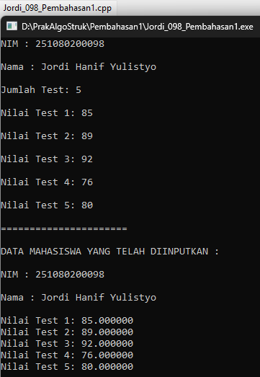

- Memesan tempat memori, mendeklarasikan, memberi nilai, mengcopy alamat pointer.
#include <stdio.h>
#include <stdlib.h>
#include <iostream>
#include <conio.h>
using namespace std;

void p(void);
int *a, *b;

int main() {
p();
}

void p(void) {
a = (int*)malloc(sizeof(int));
b = (int*)malloc(sizeof(int));
*a = 19;
*b = 5;
a = b;
*b = 8;
printf("Alamat a = %p\t Isi a = %d\n", a, *a);
printf("Alamat b = %p\t Isi b = %d\n", b, *b);
_getch();
}
Hasil Output :
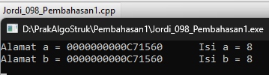

Tugas:
// 1. Buatlah program menggunakan POINTER untuk merubah karakter yang dimasukkan dari huruf kecil menjadi huruf besar

#include <iostream>
using namespace std;

int main() {
char teks[100];
char *pointerTeks;

cout << "1. Program Pointer untuk Mengubah Huruf Kecil Menjadi Huruf Besar";
cout << endl;
cout << "Masukkan teks: ";
cin.getline(teks, 100);

pointerTeks = teks;

while (*pointerTeks != '\0') {
if (*pointerTeks >= 'a' && *pointerTeks <= 'z') {
*pointerTeks = *pointerTeks - 32;
}
pointerTeks++;
}

cout << "Hasil teks huruf besar: " << teks << endl;

return 0;
}
Penjelasan :
Program ini menggunakan pointer untuk mengakses setiap karakter dalam array string. Pointer membaca alamat memori secara berurutan hingga menemukan karakter null (\0). Saat pointer menemukan huruf kecil (karakter dengan kode ASCII antara 'a' dan 'z'), program mengurangi nilai ASCII karakter tersebut sebanyak 32. Pengurangan operasi matematika ini secara otomatis mengubah huruf kecil menjadi huruf besar. Program membiarkan simbol.

Hasil Output :
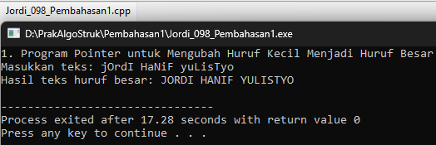

//2. Buatlah program untuk perhitungan karakter dengan ARRAY

#include <iostream>
using namespace std;

int main() {
char teks[100];
int jumlahKarakter = 0;

cout << "2. Program Perhitungan Karakter dengan Array";
cout << endl;
cout << "Masukkan teks: ";
cin.getline(teks, 100);

while (teks[jumlahKarakter] != '\0') {
jumlahKarakter++;
}

cout << "Jumlah karakter yang dimasukkan adalah: " << jumlahKarakter << endl;

return 0;
}
Penjelasan :
Program ini menyimpan teks masukan pengguna ke dalam array satu dimensi. Program menghitung panjang teks dengan melakukan iterasi pada array karakter tersebut. Proses iterasi terus berjalan selama elemen array tidak berisi karakter null (\0). Setiap kali iterasi berlanjut ke indeks berikutnya, program menambah nilai variabel jumlahKarakter sebanyak 1. Program menghentikan perhitungan tepat di akhir kata dan mencetak total jumlah karakter ke layar.

Hasil output :
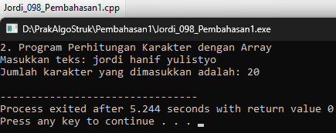

//3. Buatlah program array dalam struktur, yang menampilkan judul film dan tahun terbit dari data yang telah diinputkan. Data yang dimasukkan sebanyak 3 (tiga) data
#include <iostream>
using namespace std;

struct Film {
char judul[100];
int tahun;
};

int main() {
Film daftarFilm[3];

for (int i = 0; i < 3; i++) {
cout << "Masukkan judul film ke-" << i + 1 << ": ";
cin.getline(daftarFilm[i].judul, 100);

cout << "Masukkan tahun rilis film ke-" << i + 1 << ": ";
cin >> daftarFilm[i].tahun;

cin.ignore();
cout << endl;
}

cout << "Daftar Film Tersimpan:" << endl;
for (int i = 0; i < 3; i++) {
cout << i + 1 << ". Judul: " << daftarFilm[i].judul
<< " | Tahun Rilis: " << daftarFilm[i].tahun << endl;
}

return 0;
}
Program ini mendefinisikan tipe data struct bernama Film yang mengelompokkan dua variabel berbeda: array karakter untuk judul dan integer untuk tahun. Program kemudian membuat array bernama daftarFilm yang menyediakan ruang untuk menampung 3 elemen berjenis struct Film. Program memakai perulangan pertama untuk menginstruksikan pengguna mengisi data judul dan tahun sebanyak tiga kali berturut-turut. Fungsi cin.ignore() membersihkan buffer input agar instruksi cin.getline pada iterasi selanjutnya dapat membaca spasi dengan benar. Setelah pengguna melengkapi semua data, program menjalankan perulangan kedua untuk mencetak seluruh baris informasi film.

Hasil output :
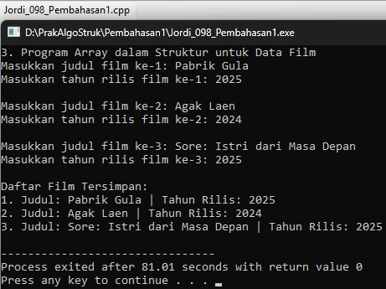

PROGRAM STUDI INFORMATIKA
FAKULTAS SAINS DAN TEKNOLOGI
UNIVERSITAS MUHAMMADIYAH SIDOARJO
2025 – 2026
Lembar Asistensi

Praktikum Algoritma dan Struktur Data
Pokok Bahasan 2
Judul : Linked List (Senaral)
Nama : Jordi Hanif Yulistyo
NIM : 251080200098
Kelompok : 6
Dilaksanakan : 5 Mei 2026
Mengetahui,
Dosen Praktikum Asisten Praktikum

(Ika Ratna Indra Astutik, S.Kom., MT.,) (Nadya Mulya Islami)

POKOK BAHASAN 2
Linked List (Senaral)

A. PENDAHULUAN
Pada pokok bahasan ini akan dibahas mengenai struktur data senarai (list) yang pembahasannya meliputi definisi dan representasi list, jenis-jenis list serta operasi-operasi dasar pada list

B. TUJUAN
Setelah mengikuti praktikum ini, mahasiswa diharapkan mampu :
- Menjelaskan definisi dan representasi list.
- Mengetahui jenis-jenis list.
- Memahami operasi-operasi pada list.

C. PENYAJIAN (TUTORIAL)
Linked List adalah sejumlah objek atau elemen yang dihubungkan satu dengan lainnya sehingga membentuk suatu list. Sedangkan objek atau elemen itu sendiri adalah merupakan gabungan beberapa data (variabel) yang dijadikan satu kelompok atau structure atau record yang dibentuk dengan perintah struct. Untuk menggabungkan objek satu dengan lainnya, diperlukan paling tidak sebuah variabel yang bertipe pointer. Syarat linked list adalah harus dapat diketahu alamat simpul pertama atau biasa dipakai variabel First/Start/Header. Struktur dasar sebuah list seperti gambar berikut :
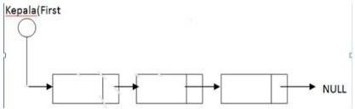
Gambar 2.1 List Tunggal
Istilah-istilah dalam linked list :
- Simpul
Simpul terdiri dari dua bagian yaitu :
- Bagian data
- Bagian pointer yang menunjuk ke simpul berikutnya
- First atau Header
Variabel First atau Header berisi alamat (pointer) atau acuan (reference) yang menunjuk lokasi simpul pertama linked list, digunakan sebagai awal penelusuran linked list.
- Nil/Null
Tidak bernilai, digunakan untuk menyatakan tidak mengacu ke manapun.
- Simpul Terakhir (Last)
Simpul terakhir linked list berarti tidak menunjuk simpul berikutnya. Tidak terdapat alamat disimpan di field pointer (bagian kedua dari simpul). Nilai null atau nil disimpan di field pointer di simpul terakhir.

Jenis – jenis Linked List
- List Kosong
List kosong hanya terdiri dari sebuah penunjuk elemen yang berisi NULL (kosong), tidak memiliki satu buah elemen pun sehingga hanya berupa penunjuk awal elemen berisi NULL.
- List Tunggal
List tunggal adalah list yang elemennya hanya menyimpan informasi elemen setelahnya (next), sehingga jalannya pengaksesan list hanya dapat dilakukan secara maju. List tunggal terbagi menjadi tiga jenis yaitu list tunggal dengan kepala (first), list tunggal dengan kepala (first) dan ekor (tail), serta list tunggal yang berputar.
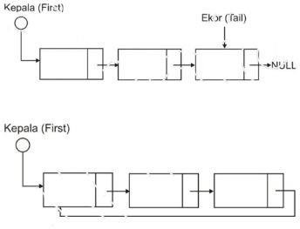
Gambar 2.2 List Tunggal dengan Kepala dan Ekor, List Tunggal Berputar
- List Ganda
List ganda adalah sebuah list yang elemennya menyimpan informasi elemen sebelumnya dan informasi elemen setelahnya, sehingga proses penelusuran list dapat dilakukan secara maju dan mundur. List ganda terbagi menjadi tiga jenis yaitu list ganda dengan kepala (first), list ganda dengan kepala (first) dan ekor (tail), serta list ganda yang berputar
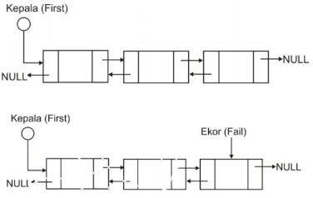
Gambar 2.3 List ganda dengan Kepala, List ganda dengan Kepala dan Ekor

Operasi Dasar pada Linked List
IsEmpty : Fungsi ini menentukan apakah linked list kosong atau tidak.
Size : operasi untuk mengirim jumlah elemen di linked list.
Create : operasi untuk penciptaan list baru yang kosong.
Insertfirst : operasi untuk penyisipan simpul sebagai simpul pertama.
Insertafter : operasi untuk penyisipan simpul setelah simpul tertentu.
Insertlast : operasi untuk penyisipan simpul sebagai simpul terakhir.
Insertbefore : operasi untuk penyisipan simpul sebelum simpul tertentu.
Deletefirst : operasi penghapusan simpul pertama.
Deleteafter : operasi untuk penghapusan setelah simpul tertentu.
Deletelast : operasi penghapusan simpul terakhir.

LEMBAR KERJA DAN TUGAS
- Program pangkat dengan array dimensi satu.
#include <iostream>
#include <conio.h>
#include <stdio.h>
#include <stdlib.h>
#include <malloc.h>
using namespace std;
typedef struct nod {
int data;
struct nod *next;
} NOD, *NODPTR;

void CiptaSenarai(NODPTR *s) {
*s = NULL; }
NODPTR NodBaru(int m) {
NODPTR n;
n = (NODPTR) malloc(sizeof(NOD));
if (n != NULL) {
n->data = m;
n->next = NULL;
}
return n;}

void SisipSenarai(NODPTR *s, NODPTR t, NODPTR p) {
if (p == NULL) {
t->next = *s;
*s = t; }
else {
t->next = p->next;
p->next = t; }
}

void CetakSenarai(NODPTR s) {
NODPTR ps;
for (ps = s; ps != NULL; ps = ps->next) {
printf("%d --> ", ps->data); }
printf("NULL\n"); }

int main() {
NODPTR pel;
NODPTR n;
CiptaSenarai(&pel);
n = NodBaru(55);
SisipSenarai(&pel, n, NULL);
n = NodBaru(75);
SisipSenarai(&pel, n, NULL);
CetakSenarai(pel);
_getch();
return 0; }

Hasil Output:
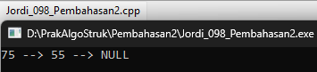
- Program Array dimensi dua
#include <stdio.h>
#include <string.h>
#include <stdlib.h>
#include <iostream>
#include <conio.h>
using namespace std;

struct dtnilai {
char nim[10];
char nama[20];
double nilai;
struct dtnilai *next; };

struct dtnilai *tampung;
struct dtnilai *ujung;
struct dtnilai *awal;
int j;
char strnilai[5], jawab[6];

int main() {
printf("DATA MAHASISWA : \n");
printf("=================\n");
while (1) {
if (j == 0) {
awal = (struct dtnilai*) malloc(sizeof(struct dtnilai));
printf("NIM: ");
gets(awal->nim);
printf("\nNama : ");
gets(awal->nama);
printf("\nNilai Test: ");
gets(strnilai);
awal->nilai = atof(strnilai);
tampung = awal;
tampung->next = NULL; }
else {
ujung = (struct dtnilai*) malloc(sizeof(struct dtnilai));
tampung->next = ujung;
printf("NIM : ");
gets(ujung->nim);
printf("\nNama : ");
gets(ujung->nama);
printf("\nNilai Test: ");
gets(strnilai);
ujung->nilai = atof(strnilai);
...
tampung = ujung; }
printf("\nMasukkan Data lagi? (y/t): ");
gets(jawab);
if ((strcmp(jawab, "Y") == 0 || strcmp(jawab, "y") == 0)) {
j++;
continue; }
else if ((strcmp(jawab, "T") == 0 || strcmp(jawab, "t") == 0)) {
break; }}
printf("\nData mahasiswa yang telah diinputkan: \n");
printf("=========================================\n");
printf("NIM\tNama\tNilai\n\n");
ujung = awal;
while (ujung != NULL) {
printf("%s\t%s\t%6.2f\n", ujung->nim, ujung->nama, ujung->nilai);
ujung = ujung->next; }
_getch(); }
...
ujung->next = NULL;
tampung = ujung; }
printf("\nMasukkan Data lagi? (y/t): ");
gets(jawab);
if ((strcmp(jawab, "Y") == 0 || strcmp(jawab, "y") == 0)) {
j++;
continue; }
else if ((strcmp(jawab, "T") == 0 || strcmp(jawab, "t") == 0)) {
break; }}
printf("\nData mahasiswa yang telah diinputkan: \n");
printf("=========================================\n");
printf("NIM\tNama\tNilai\n\n");
ujung = awal;
while (ujung != NULL) {
printf("%s\t%s\t%6.2f\n", ujung->nim, ujung->nama, ujung->nilai);
ujung = ujung->next; }
_getch(); }
Hasil Output:
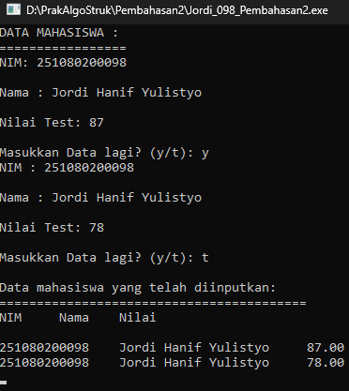
- Menghapus data pada simpul tertentu.
#include <stdio.h>
#include <string.h>
#include <stdlib.h>
#include <iostream>
#include <conio.h>
using namespace std;

struct dtnilai {
char nim[15];
char nama[20];
double nilai;
struct dtnilai *next; };

int main() {
printf("DATA MAHASISWA : \n");
printf("=================\n");
struct dtnilai *tampung;
struct dtnilai *ujung;
struct dtnilai *awal;
struct dtnilai *tanda;
struct dtnilai *tanda2;
char strnilai[10];
char jawab[5];
char hapus[5];
int j = 0;

while (1) {
if (j == 0) {
awal = (struct dtnilai*)malloc(sizeof(struct dtnilai));
printf("NIM : "); gets(awal->nim);
printf("Nama : "); gets(awal->nama);
printf("Nilai Test : "); gets(strnilai);
awal->nilai = atof(strnilai);
tampung = awal;
tampung->next = NULL; }
else {
ujung = (struct dtnilai*)malloc(sizeof(struct dtnilai));
tampung->next = ujung;
printf("NIM : "); gets(ujung->nim);
printf("Nama : "); gets(ujung->nama);
printf("Nilai Test: "); gets(strnilai);
ujung->nilai = atof(strnilai);
ujung->next = NULL;
tampung = ujung; }
printf("\nMasukkan Data Lagi? (y/t): "); gets(jawab);
if (strcmp(jawab, "Y") == 0 || strcmp(jawab, "y") == 0) {
j++;
continue; }
else if (strcmp(jawab, "T") == 0 || strcmp(jawab, "t") == 0) {
break; } }
...
...

printf("\nData Mahasiswa yang Diinputkan: \n");
printf("================================\n");
printf("NIM\tNama\tNilai\n");
ujung = awal;
while (ujung != NULL) {
printf("%s\t%s\t%6.2f\n", ujung->nim, ujung->nama, ujung->nilai);
ujung = ujung->next; }

while (1) {
printf("\nNIM yang akan dihapus (NIM/(t/T)) : \n"); gets(hapus);
if (strcmp(hapus, "t") == 0 || strcmp(hapus, "T") == 0) {
break; }

if (strcmp(awal->nim, hapus) == 0) {
tanda = awal->next;
free(awal);
awal = tanda; }
else {
tanda2 = awal;
tanda = tanda2->next;
while (tanda != NULL) {
if (strcmp(tanda->nim, hapus) == 0) {
if (tanda->next != NULL)
tanda2->next = tanda->next;
else
tanda2->next = NULL;
free(tanda);
break; }
tanda2 = tanda;
tanda = tanda->next; }}

printf("\nData Mahasiswa yang telah Dihapus (FIFO):\n");
printf("==========================================\n");
printf("NIM\tNama\tNilai\n");
ujung = awal;
while (ujung != NULL) {
printf("%s\t%s\t%6.2f\n", ujung->nim, ujung->nama, ujung->nilai);
ujung = ujung->next; }}
_getch(); }
Hasil Output:
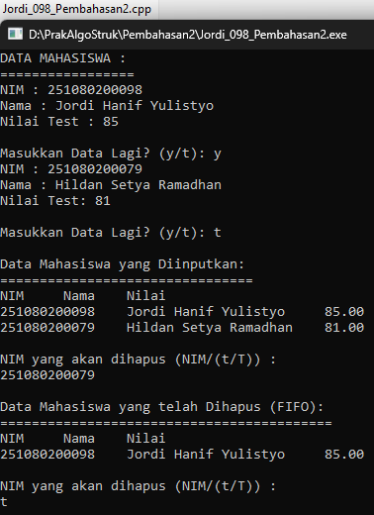

TUGAS
//1. Buatlah program untuk menampilkan 10 bilangan secara menurun yaitu 10, 9, 8, sampai 1 dengan menggunakan LINKED LIST
#include <iostream>
using namespace std;

struct Simpul {
int angka;
Simpul* lanjut;
};
...

...

int main() {
Simpul* kepala = NULL;
Simpul* ekor = NULL;

for (int i = 10; i >= 1; i--) {
Simpul* simpulBaru = new Simpul;
simpulBaru->angka = i;
simpulBaru->lanjut = NULL;

if (kepala == NULL) {
kepala = simpulBaru;
ekor = simpulBaru;
} else {
ekor->lanjut = simpulBaru;
ekor = simpulBaru;
}
}

Simpul* sementara = kepala;
cout << "Isi Linked List: ";
while (sementara != NULL) {
cout << sementara->angka << " ";
sementara = sementara->lanjut;
}
cout << endl;

return 0;
}
Penjelasan:
Program ini menggunakan struktur data Single Linked List (senarai berantai tunggal) untuk menyimpan dan menampilkan deret bilangan bulat. Program mendefinisikan sebuah tipe data struct bernama Simpul yang memiliki dua bagian utama: variabel angka untuk menyimpan nilai integer dan pointer lanjut untuk menunjuk ke alamat simpul berikutnya. Program menggunakan perulangan for yang berjalan mundur dari angka 10 hingga 1. Pada setiap iterasi, program melakukan tiga langkah: mengalokasikan memori baru untuk simpul, mengisi nilai angka, dan menyambungkannya ke bagian akhir senarai (Insert Last). Program memanfaatkan pointer kepala untuk menandai elemen pertama dan pointer ekor untuk mempercepat proses penambahan elemen di akhir senarai. Setelah seluruh elemen terbentuk, program membaca senarai dari kepala hingga menemukan nilai NULL, dan mencetak setiap angka ke layar secara berurutan.

Hasil Output :
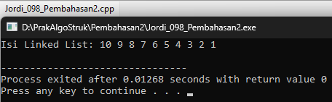

//2. Buatlah sebuah program yang mengimplementasikan Linked List, dimana data yang dipakai adalah data buku yang ada dalam sebuah perpustakaan (ID Buku, Judul, dan Jumlah Buku). Program juga mengimplementasikan penambahan dan pengurangan simpul pada Linked List berdasarkan ID Buku.
#include <iostream>
#include <string>
using namespace std;

struct Buku {
int idBuku;
string judul;
int jumlah;
Buku* lanjut;
};

Buku* kepala = NULL;

void tambahBuku(int id, string namaJudul, int total) {
Buku* bukuBaru = new Buku;
bukuBaru->idBuku = id;
bukuBaru->judul = namaJudul;
bukuBaru->jumlah = total;
bukuBaru->lanjut = NULL;

if (kepala == NULL) {
kepala = bukuBaru;
} else {
Buku* sementara = kepala;
while (sementara->lanjut != NULL) {
sementara = sementara->lanjut;
}
sementara->lanjut = bukuBaru;
}
cout << "Buku berhasil ditambahkan." << endl;
}

void hapusBuku(int id) {
if (kepala == NULL) {
cout << "Daftar buku kosong." << endl;
return;
}
...
...

Buku* sementara = kepala;
Buku* sebelumnya = NULL;

if (sementara != NULL && sementara->idBuku == id) {
kepala = sementara->lanjut;
delete sementara;
cout << "Buku dengan ID " << id << " berhasil dihapus." << endl;
return;
}

while (sementara != NULL && sementara->idBuku != id) {
sebelumnya = sementara;
sementara = sementara->lanjut;
}

if (sementara == NULL) {
cout << "Buku dengan ID " << id << " tidak ditemukan." << endl;
return;
}

sebelumnya->lanjut = sementara->lanjut;
delete sementara;
cout << "Buku dengan ID " << id << " berhasil dihapus." << endl;
}

void tampilBuku() {
if (kepala == NULL) {
cout << "Daftar buku kosong." << endl;
return;
}

cout << "\nDaftar Buku Perpustakaan:" << endl;
Buku* sementara = kepala;
while (sementara != NULL) {
cout << "ID: " << sementara->idBuku
<< " | Judul: " << sementara->judul
<< " | Jumlah: " << sementara->jumlah << endl;
sementara = sementara->lanjut;
}
}

int main() {
int pilihan, id, jumlah;
string judul;
...

...

do {
cout << "\nMenu Perpustakaan:" << endl;
cout << "1. Tambah Buku" << endl;
cout << "2. Hapus Buku" << endl;
cout << "3. Tampil Daftar Buku" << endl;
cout << "4. Keluar" << endl;
cout << "Pilih opsi: ";
cin >> pilihan;

if (pilihan == 1) {
cout << "Masukkan ID Buku: ";
cin >> id;
cin.ignore();
cout << "Masukkan Judul Buku: ";
getline(cin, judul);
cout << "Masukkan Jumlah Buku: ";
cin >> jumlah;
tambahBuku(id, judul, jumlah);
} else if (pilihan == 2) {
cout << "Masukkan ID Buku yang akan dihapus: ";
cin >> id;
hapusBuku(id);
} else if (pilihan == 3) {
tampilBuku();
}

} while (pilihan != 4);

return 0;
}
Penjelasan :
Program ini mengimplementasikan Single Linked List dinamis untuk mengelola data buku. Program menggunakan tipe data struct bernama Buku untuk menyimpan tiga atribut data (ID Buku, Judul, Jumlah) dan satu pointer (lanjut) sebagai penghubung antar simpul. Program menyediakan tiga fungsi utama untuk memanipulasi data di dalam memori:
- Penambahan Simpul (tambahBuku): Fungsi ini mengalokasikan memori untuk simpul baru dan mengisi atribut data buku. Program menyisipkan simpul ini di posisi paling belakang (Insert Last) dengan menelusuri senarai dari elemen pertama (kepala) hingga menemukan simpul terakhir yang menunjuk ke arah NULL.
- Penghapusan Simpul (hapusBuku): Fungsi ini menelusuri senarai untuk mencari simpul berdasarkan ID Buku. Jika simpul target berada di posisi pertama, program langsung memindahkan kepala ke elemen kedua. Jika simpul target berada di tengah atau akhir, program mengubah arah pointer dari simpul sebelumnya agar langsung melompati simpul target dan menunjuk ke simpul sesudahnya. Program kemudian menghapus simpul target dari memori menggunakan perintah delete.
- Penampilan Data (tampilBuku): Fungsi ini melakukan penelusuran senarai (traversal) dari simpul pertama hingga akhir. Pada setiap persinggahan, program mencetak ID, Judul, dan Jumlah buku ke layar.

Hasil Output :
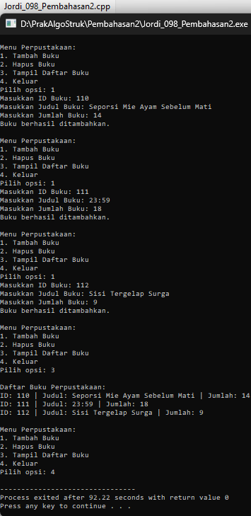

PROGRAM STUDI INFORMATIKA
FAKULTAS SAINS DAN TEKNOLOGI
UNIVERSITAS MUHAMMADIYAH SIDOARJO
2025 – 2026
Lembar Asistensi

Praktikum Algoritma dan Struktur Data
Pokok Bahasan 3
Judul : Stack (Tumpukan)
Nama : Jordi Hanif Yulistyo
NIM : 251080200098
Kelompok : 6
Dilaksanakan : 5 Mei 2026
Mengetahui,
Dosen Praktikum Asisten Praktikum

(Ika Ratna Indra Astutik, S.Kom., MT.,) (Nadya Mulya Islami)

POKOK BAHASAN 3
Stack (Tumpukan)

A. PENDAHULUAN
Pada pokok bahasan ini akan dibahas mengenai mengenai struktur data tumpukan atau stack, dimana stack merupakan suatu kumpulan data yang seolah-olah ada data yang diletakkan di atas data yang lain.

B. TUJUAN
Setelah mengikuti praktikum ini, mahasiswa diharapkan mampu :
- Mahasiswa mengetahui dan memahami definisi stack.
- Mahasiswa mengetahui dan memahami definisi stack.
- Mahasiswa memahami representasi statis dan dinamis stack.

C. PENYAJIAN (TUTORIAL)
Stack adalah kumpulan elemen-elemen yang tersimpan dalam suatu tumpukan. Aturan penyisipan dan penghapusan elemennya tertentu :
- Penyisipan selalu dilakukan"di atas" TOP
- Penghapusan selalu dilakukan pada TOP
Karena aturan penyisipan dan penghapusan semacam itu, TOP adalah satu-satunya alamat tempat terjadi operasi, elemen yang ditambahkan paling akhir akan menjadi elemen yang akan dihapus. Dikatakan bahwa elemen Stack tersusun secara LIFO (Last In First Out). Seperti halnya jika kita mempunyai sebuah tumpukan buku, agar tumpukan buku itu tidak ambruk ketika kita mengambil sebuah buku di dalam tumpukan itu maka harus diambil satu per satu dari tumpukan yang paling atas dari tumpukan.
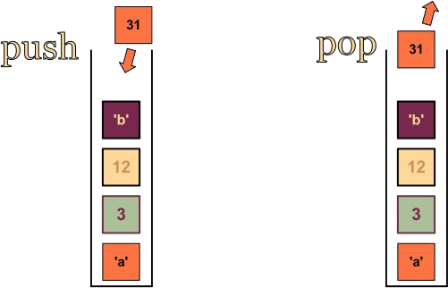
Gambar 3.1 Ilustrasi Stack
Perhatikan bahwa dengan definisi semacam ini, representasi tabel sangat tepat untuk mewakili stack, karena operasi penambahan dan pengurangan hanya dilakukan disalah satu ujung tabel. Beberapa contoh penggunaan stack adalah pemanggilan prosedur, perhitungan ekspresi artimatika, rekursifitas, backtracking, penanganan interupsi, dan lain-lain. Karakteristik penting stack sebagai berikut :
- Elemen stack yaitu item-item data di elemen stack
- TOP (elemen puncak dari stack)
- Jumlah elemen pada stack
- Status/kondisi stack, yaitu :
- Penuh
Bila elemen di tumpukan mencapai kapasitas maksimum tumpukan. Pada kondisi ini, tidak mungkin dilakukan penambahan ke tumpukan. Penambahan di elemen menyebabkan kondisi kesalahan Overflow
- Kosong
Bila tidak ada elemen tumpukan. Pada kondisi ini, tidak mungkin dilakukan pengambilan elemen tumpukan. Pengambilan elemen menyebabkan kondisi kesalahan Underflow.
Stack memiliki operasi-operasi pokok sebagai berikut :
- Push : Untuk menambahkan item pada tumpukan paling atas.
void Push(ItemType x, Stack *S) {
if (Full(S))
printf("Stack FULL");
else {
S->Item[S->Count] = x;
++(S->Count);
}
}
- Pop : Untuk mengambil item teratas
int Pop(Stack *S, ItemType *x) {
if (Empty(S))
printf("Stack Kosong");
else {
--(S->Count);
*x = S->Item[S->Count];
}
}

- Clear : Untuk mengosongkan stack
void InitializeStack(Stack *S) {
S->Count = 0;
}
- IsEmpty : Untuk memeriksa apakah stack kosong
int Empty(Stack *S) {
return (S->Count == 0);
}
- IsFull : Untuk memeriksa apakah stack sudah penuh
int Full(Stack *S) {
return (S->Count == MAXSTACK);
}

Representasi Stack :
- Representasi Statis
Stack dengan representasi statis biasanya diimplementasikan dengan menggunakan array. Sebuah array memiliki tempat yang dialokasikan diawal sehingga sebuah elemen yang dimasukkan dalam sebuah array terbatas pada tempat yang ada pada array. Karena menggunakan array maka stack dengan representasi statis dalam mengalami kondisi elemen penuh. Ilustrasi stack dengan representasi statis dapat dilihat pada gambar 3.2
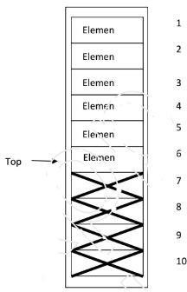
Gambar 3.2 Representasi Stack Statis

- Representasi Dinamis
Stack dengan representasi dinamis biasanya diimplementasikan dengan menggunakan pointer yang menunjuk pada elemen-elemen yang dialokasikan pada memori. Ilustrasi stack dengan representasi dinamis dapat dilihat pada gambar 3.3
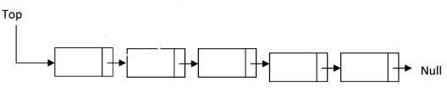
Gambar 3.3 Representasi Stack Dinamis
Karena semua operasi pada sebuah stack diawali dengan elemen yang paling atas maka jika menggunakan representasi dinamis saat elemen ditambahkan akan menggunakan penambahan elemen pada awal stack (addfirst) dan saat pengambilan atau penghapusan elemen menggunakan penghapusan di awal stack (delfirst).

LEMBAR KERJA DAN TUGAS
      - Program Stack :
#include <stdio.h>
#include <conio.h>
#include <iostream>
#define MAXSTACK 3

typedef int itemType;
typedef struct {
int item[MAXSTACK];
int jml; }
Stack;

void init(Stack *s) {
s->jml = 0; }

int kosong(Stack *s) {
return (s->jml == 0); }

int penuh(Stack *s) {
return (s->jml == MAXSTACK); }

void isi(itemType x, Stack *s) {
if (penuh(s)) {
printf("\nMAAF!!! Data PENUH\n"); }
else {
s->item[s->jml] = x;
++(s->jml); }}
...
...

void ambil(Stack *s, itemType *x) {
if (kosong(s)) {
printf("\nMaaf Data Kosong\n"); }
else {
--(s->jml);
*x = s->item[s->jml];
s->item[s->jml] = 0;
printf("\nData %i Berhasil Diambil\n", *x); }}

void tampil(Stack *s) {
if (kosong(s)) {
printf("\nMaaf Data Masih Kosong\n"); }
else {
printf("\n");
for (int i = s->jml - 1; i >= 0; i--) {
printf("Data: %d\n", s->item[i]); }}}

void hapus(Stack *s) {
s->jml = 0;
printf("\nSemua Data Berhasil Dihapus\n");
}

int main() {
int pil;
Stack tumpukan;
itemType data;
init(&tumpukan);

do {
printf("\nMENU: \n 1. Isi (Data Angka) \n 2. Ambil\n 3. Lihat\n 4. Hapus (Hapus Semua Data)\n 5. Keluar\n");
printf("\nMasukkan Pilihan: ");
scanf("%i", &pil);

switch (pil) {
case 1:
printf("\nMasukkan Data Angka: ");
scanf("%i", &data);
isi(data, &tumpukan);
break;
case 2:
ambil(&tumpukan, &data);
break;
case 3:
tampil(&tumpukan);
break;
case 4:
hapus(&tumpukan);
break;
}
} while (pil != 5);
_getch();
}

Hasil Output:
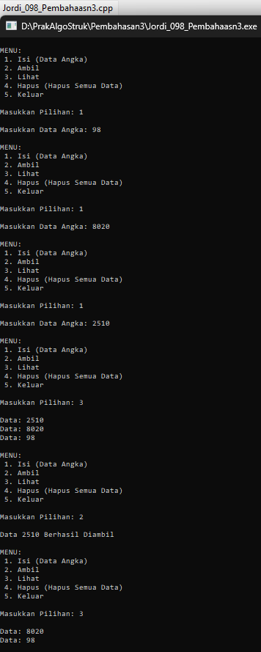
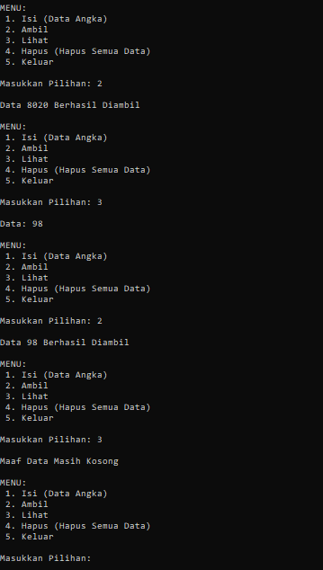
      - Mendeklarasi, memasukkan, dan menampilkan elemen data pada sebuah stack dengan menggunakan array
#include <stdio.h>
#include <stdlib.h>
#include <string.h>
#include <iostream>
#include <conio.h>
using namespace std;
#define MAX 10

struct ttumpukan {
int elm[MAX];
int puncak;
};

struct ttumpukan t;
int top;
...
...

void inisialisasi() {
t.puncak = 0;
top = 0;
}

void push(int x) {
if (t.puncak == MAX) {
printf("Stack Sudah Penuh\n");
} else {
t.puncak = top + 1;
t.elm[t.puncak] = x;
top = t.puncak;
printf("PUSH %d %d\n", t.puncak, t.elm[t.puncak]);
}
}

void pop() {
if (top == 0) {
printf("Stack Kosong\n");
} else {
printf("\nPOP %d %d\n", top, t.elm[top]);
t.puncak = top - 1;
top = t.puncak;
}
}

int main() {
int i, jum;
char strnilai[5], strjum[5];
inisialisasi();

printf("Masukkan Jumlah Data: ");
gets(strjum);
printf("\n");
jum = atoi(strjum);

for (i = 0; i < jum; i++) {
printf("Nilai Integer %d: ", i + 1);
gets(strnilai);
push(atoi(strnilai));
printf("\n");
}

for (i = jum; i > 0; i--) {
printf("Elemen Data: %d\n", t.elm[i]);
}

for (i = 0; i < jum; i++) {
pop();
}
_getch();
}

Hasil Output :
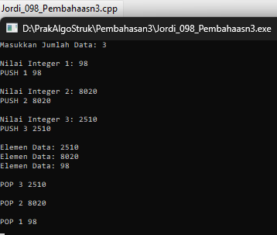
      - Merepresentasikan stack menggunakan Linked List
#include <stdio.h>
#include <stdlib.h>
#include <string.h>
#include <iostream>
#include <conio.h>
using namespace std;

struct sStack {
int isi;
struct sStack *next;
};

int x, i = 1, j = 1;
struct sStack *atas, *bantu, *baru;

void push(int nilai) {
if (j == 1) {
atas = (struct sStack*)malloc(sizeof(struct sStack));
atas->isi = nilai;
atas->next = NULL;
} else {
baru = (struct sStack*)malloc(sizeof(struct sStack));
baru->isi = nilai;
baru->next = atas;
atas = baru;
}
j++;
}
...

...

void pop() {
if (atas != NULL) {
bantu = atas;
printf("Data yang di POP %d %d\n", i, bantu->isi);
atas = atas->next;
i++;
free(bantu);
}
}

int main() {
char jawab[2], strNilai[5];
while (1) {
printf("Data yang di PUSH ke %d: ", j);
gets(strNilai);
x = atoi(strNilai);
push(x);

printf("Data lagi? <y/t>: ");
gets(jawab);
if ((strcmp(jawab, "Y") == 0) || (strcmp(jawab, "y") == 0)) {
continue;
} else {
j--;
break;
}
}
printf("Data nilai yang telah diinputkan : \n");
while (atas != NULL) {
pop();
}
_getch();
}
Hasil Output :
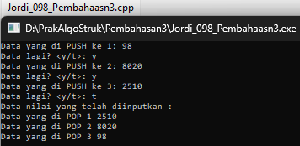

TUGAS
//1. Buatlah program stack statis yang menampilkan data yang di-push dan di-pop

#include <iostream>
using namespace std;

#define MAKSIMAL 5

struct Tumpukan {
int data[MAKSIMAL];
int atas;
};

void inisialisasi(Tumpukan &t) {
t.atas = -1;
}

bool penuh(Tumpukan &t) {
return t.atas == MAKSIMAL - 1;
}

bool kosong(Tumpukan &t) {
return t.atas == -1;
}

void dorong(Tumpukan &t, int nilai) {
if (!penuh(t)) {
t.atas++;
t.data[t.atas] = nilai;
cout << "Memasukkan data: " << nilai << endl;
} else {
cout << "Tumpukan penuh" << endl;
}
}

void tarik(Tumpukan &t) {
if (!kosong(t)) {
cout << "Mengeluarkan data: " << t.data[t.atas] << endl;
t.atas--;
} else {
cout << "Tumpukan kosong" << endl;
}
}

int main() {
Tumpukan tumpukanAngka;
inisialisasi(tumpukanAngka);
...
...

dorong(tumpukanAngka, 25);
dorong(tumpukanAngka, 20);
dorong(tumpukanAngka, 98);

cout << endl;

tarik(tumpukanAngka);
tarik(tumpukanAngka);

return 0;
}
Penjelasan:
Program ini mengimplementasikan struktur data Stack (tumpukan) secara statis menggunakan array berkapasitas maksimal 5 elemen. Program memakai indikator atas (Top) untuk melacak indeks elemen paling atas. Fungsi dorong (Push) menambah data dengan menaikkan nilai atas sebanyak 1 angka dan menyimpan nilai baru pada indeks tersebut. Fungsi tarik (Pop) mengambil data dengan mencetak elemen pada indeks atas saat ini, lalu mengurangi nilai atas sebanyak 1 angka. Program menerapkan fungsi validasi penuh untuk memblokir penambahan data saat array mencapai batas maksimal (Overflow) dan fungsi kosong untuk memblokir pengambilan data saat array tidak memiliki elemen (Underflow).

Hasil Output :
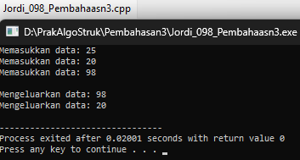

//2. Diketahui data-data berikut: T, I, D, dan E
Buatlah program untuk memasukkan data-data di atas sehingga akan muncul tampilan berikut : T, E, D, I. Manfaatkan operasi PUSH dan POP

#include <iostream>
using namespace std;

struct TumpukanHuruf {
char data[5];
int atas;
};

void inisialisasi(TumpukanHuruf &t) {
t.atas = -1;
}

void dorong(TumpukanHuruf &t, char huruf) {
t.atas++;
t.data[t.atas] = huruf;
}

char tarik(TumpukanHuruf &t) {
char hurufDitarik = t.data[t.atas];
t.atas--;
return hurufDitarik;
}

int main() {
TumpukanHuruf tumpukan;
inisialisasi(tumpukan);

cout << "Hasil Keluaran: ";

dorong(tumpukan, 'T');
cout << tarik(tumpukan);

dorong(tumpukan, 'I');
dorong(tumpukan, 'D');
dorong(tumpukan, 'E');

cout << ", " << tarik(tumpukan);
cout << ", " << tarik(tumpukan);
cout << ", " << tarik(tumpukan) << endl;

return 0;
}

Penjelasan:
Program ini mendemonstrasikan prinsip LIFO (Last In First Out) pada struktur Stack untuk memanipulasi urutan keluaran karakter. Program melakukan langkah teknis berikut untuk mencetak target "T, E, D, I":
- Program mengeksekusi operasi dorong (Push) untuk memasukkan karakter 'T' ke memori, lalu langsung memanggil operasi tarik (Pop) untuk mencetak karakter 'T' tersebut ke layar.
- Program menjalankan operasi dorong secara berurutan untuk karakter 'I', 'D', dan 'E'. Susunan tumpukan sekarang berisi 'E' di posisi teratas, 'D' di tengah, dan 'I' di posisi terbawah.
- Program mengeksekusi operasi tarik sebanyak tiga kali berturut-turut. Karakter akan keluar dari tumpukan dimulai dari posisi teratas hingga terbawah. Hasil keluaran operasi pengambilan beruntun ini mencetak karakter 'E', 'D', dan 'I'.

Hasil Output :
